COMUNICATO STAMPA 15-09-2017

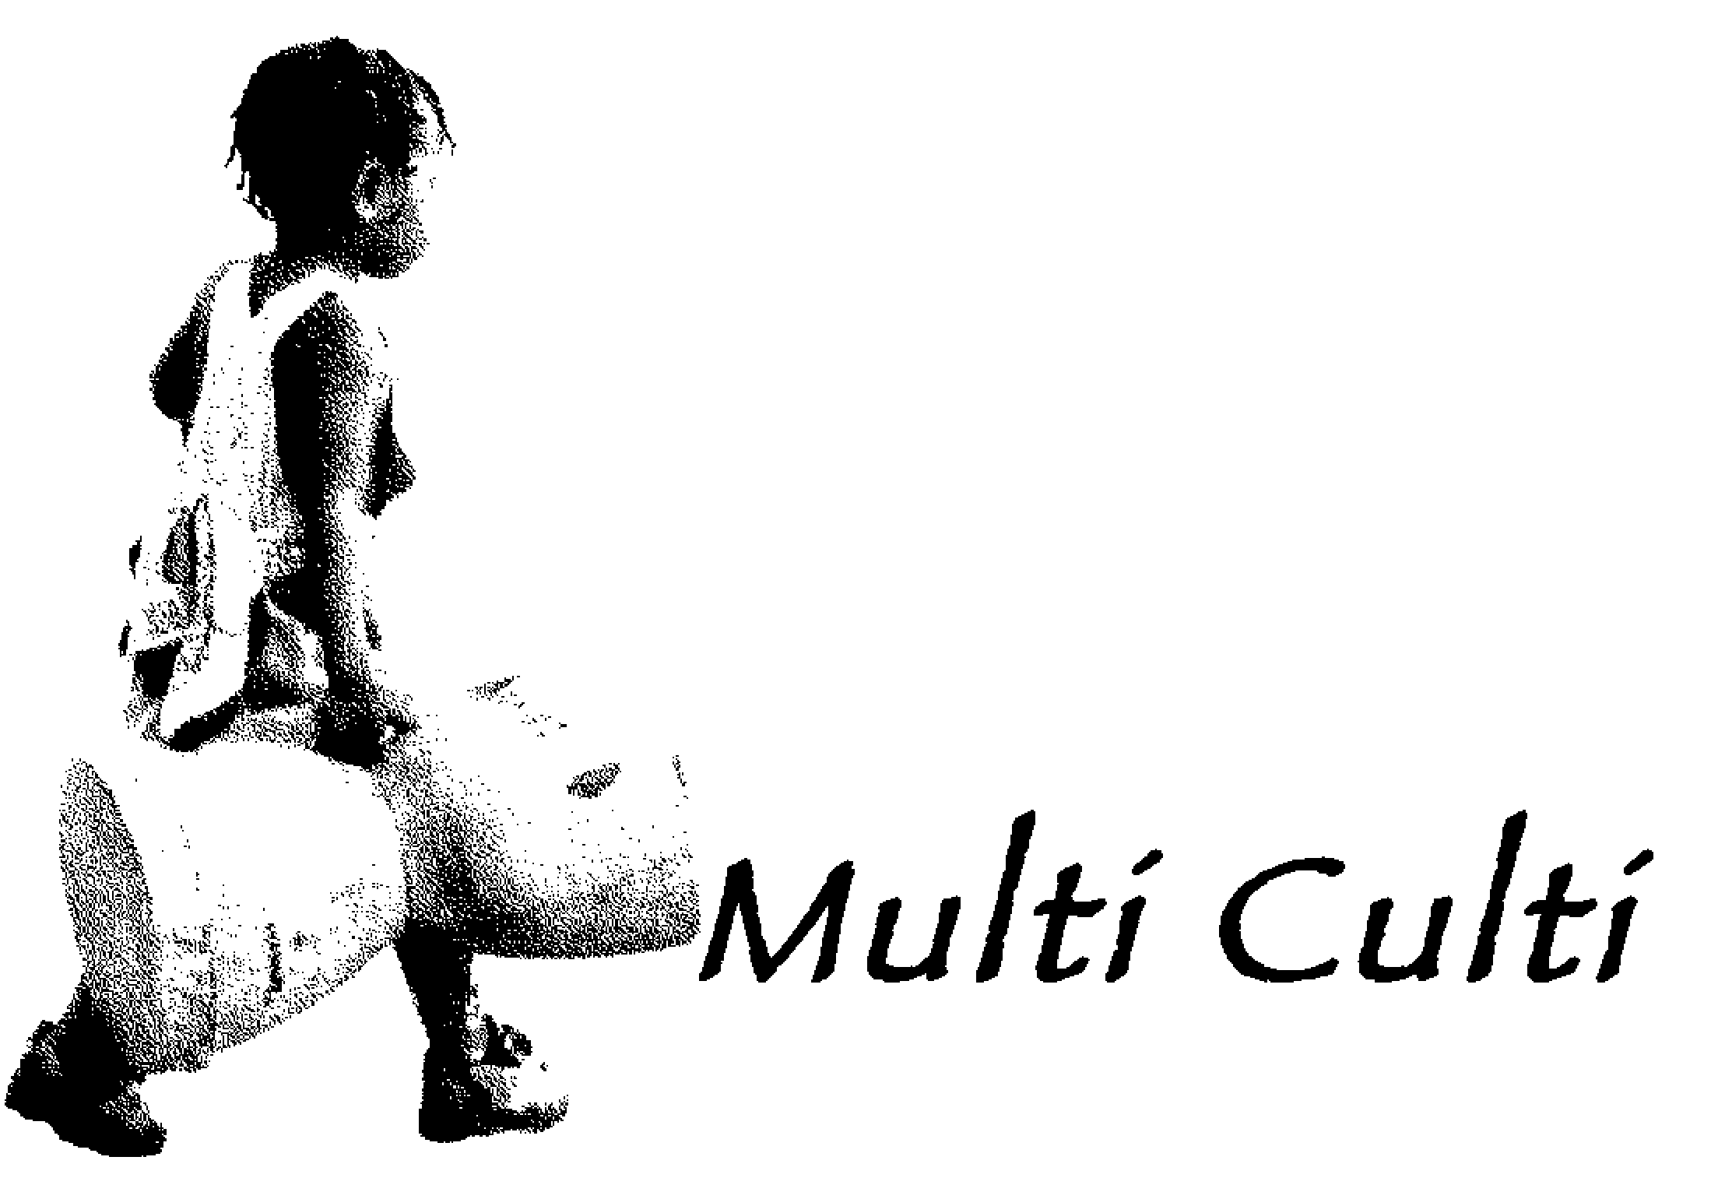


Immagini & Suoni del Mondo Festival del Film Etnomusicale
X edizione
Cinema La Compagnia (Via Cavour 50/r, Firenze)

Sabato 16 Settembre

- ore 16.00, Voci del sacro, alla presenza del regista e etnomusicologo Renato Morelli
- ore 17.00, Istanbul Makami, di Yunus Emre Aydin e H. Ozlem Sariyildi
- ore 18.30 Mali Blues, di Lutz Gregor

- ore 21.00, Taranta on the Road, di Salvatore Allocca

Sabato 16 Settembre, al Cinema La Compagnia (Via Cavour 50 r a Firenze), la seconda giornata di Immagini e Suoni del Mondo Festival del Film Etnomusicale, promossa da MultiCulti, si apre (ore 16.00) con la proiezione di Voci del sacro, alla presenza del regista, l’etnomusicologo e filmmaker Renato Morelli, incentrato sui canti della Settimana Santa a Cuglièri, in Sardegna. Le cerimonie popolari religiose a Cuglieri sono tradizionalmente accompagnate dal concordu (il coro) formato da quattro cantori specializzati che eseguono il Miserere e lo Stabat Mater in lingua latina: sono canti di grande complessità e di straordinario interesse musicologico che si sono conservati fino a oggi, pur essendo di tradizione esclusivamente orale. Renato Morelli, regista RAI dal 1979 al 2007, ha realizzato 60 film etnografici su Trentino, Arco alpino, Sardegna e America latina, ottenendo 18 riconoscimenti internazionali. Il suo documentario, presentato al Trento Film Festival 2017, ha vinto la prima edizione del concorso «Fiorenzo Serra» per film e documentari etnografici, organizzato dall’Università di Sassari e dalla Cineteca Sarda.

Istanbul Makami, di Yunus Emre Aydin e H. Ozlem Sariyildiz (ore 17.00), racconta le storie di cinque musicisti provenienti da diverse parti del mondo, che condividono la passione per il “Maqam” (il sistema musicale della tradizione turco-ottomana).

Alle ore 18.30 Mali Blues, di Lutz Gregor, uno straordinario viaggio sonoro, tra strumenti tradizionali e chitarre elettriche, alla scoperta di una delle più interessanti scene musicali contemporanee, oggi minacciata dai fondamentalisti islamici. Tra le protagoniste del film, Fatoumata Diawara, compositrice e cantante di fama mondiale.

A seguire, la proiezione di Taranta on the Road, di Salvatore Allocca (ore 21.00): una band di pizzica salentina, ormai in declino, impegnata in un fallimentare tour fra sagre, fiere e feste padronali; due profughi tunisini, appena sbarcati casualmente insieme sulle coste pugliesi, pronti a continuare il loro disperato viaggio verso la libertà. Taranta on the Road mette insieme questo improbabile gruppo, in un viaggio dove ognuno si troverà costretto riconsiderare se stesso e le proprie scelte di vita.

CINEMA LA COMPAGNIA – Via Cavour, 50/R – Firenze, Biglietti: € 7 intero – € 5 ridotto (studenti universitari)*. Abbonamento giornaliero (proiezioni pomeridiane + serali): € 10 (valido per tutte le giornate incluso il 17).

*Il biglietto è valido per una delle due sessioni: pomeridiana o serale. Prevendite presso la cassa del cinema e su www.cinemalacompagnia.it . Informazioni: tel. 055-268451 (cell. 348 3657580) - leonardodamico69@gmail.com www.cinemalacompagnia.it e www.multiculti.it

Ressp. Ufficio Stampa FST Area Cinema
Elisabetta Vagaggini - 055 2719050, e.vagaggini@fondazionesistematoscana.it, c.silei@fondazionesistematoscana.it

